TRƯỜNG ĐẠI HỌC CÔNG NGHỆ THÔNG TIN  PHÒNG CÔNG TÁC SINH VIÊN  Số: 24/TB-CTSV | CỘNG HÒA XÃ HỘI CHỦ NGHĨA VIỆT NAM  Độc lập - Tự do - Hạnh phúc  Tp. Hồ Chí Minh, ngày 03 tháng 12 năm 2021

THÔNG BÁO

Về việc đóng tiền Bảo hiểm y tế
và đăng ký nơi khám chữa bệnh ban đầu năm 2022

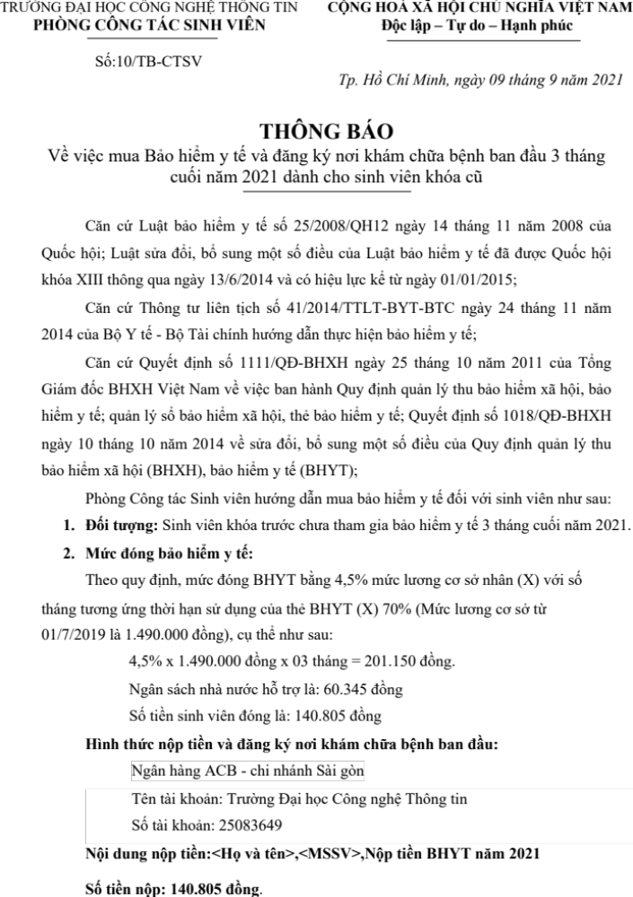
Căn cứ Nghị định số 146/2018/NĐ-CP ngày 17/10/20218 của Chính phủ quy định chi tiết và hướng dẫn biện pháp thi hành một số điều của Luật bảo hiểm y tế (BHYT);
Căn cứ thông tư số 10/2015/TT-BYT ngày 16/11/2015 của Bộ Y tế quy định đăng ký khám bệnh, chữa bệnh BHYT ban đầu và chuyển tiến khám bệnh, chữa bệnh BHYT;
Căn cứ thông báo số 4105/TB-BHXH ngày 30/11/2021 của Bảo hiểm xã hội Thành phố Hồ Chí Minh;
Phòng Công tác Sinh viên hướng dẫn mua bảo hiểm y tế cho sinh viên như sau:
- Đối tượng: Sinh viên còn đang học tại trường (không áp dụng sinh viên VB2).
- Mức đóng bảo hiểm y tế:
Theo quy định, mức đóng BHYT bằng 4,5% mức lương cơ sở nhân (X) với số
tháng tương ứng thời hạn sử dụng của thẻ BHYT (X) 70% (Mức lương cơ sở từ 01/7/2019 là 1.490.000 đồng), cụ thể như sau:
4,5% x 1.490.000 đồng x 12 tháng = 804.600 đồng.
Ngân sách nhà nước hỗ trợ là: 241.380 đồng
Số tiền sinh viên đóng là: 563.220 đồng
Hình thức nộp tiền và đăng ký nơi khám chữa bệnh ban đầu:
Ngân hàng ACB - chi nhánh Sài gòn
Tên tài khoản: Trường Đại học Công nghệ Thông tin
Số tài khoản: 25083649
Nội dung nộp tiền:<Ho và ten>,<MSSV>,Nộp tiền BHYT năm 2022
Số tiền nộp: 563.220 đồng.

Sinh viên đăng nhập vào https://daa.uit.edu.vn/sinhvien/dangkymua-baohiemyte và chọn mục Đăng ký nơi khám chữa bệnh ban đầu theo danh mục. Sau khi chọn bệnh viện, sinh viên nhấn vào nút Lưu để hệ thống lưu lại thông tin.

- Lưu ý:
- Đối với sinh viên đã được cấp thẻ bảo hiểm y tế miễn phí, hộ gia đình tại địa phương còn hạn sử dụng trong năm 2022 (từ 01/03/2022 trở vể sau) thì không đóng tiền mua BHYT đợt này.
- Sinh viên nội trú ở KTX không đóng tiền mua BHYT ở Trường.
- Sinh viên tra cứu thời hạn sử dụng thẻ BHYT tại trang thông tin sinh viên hoặc https://baohiemxahoi.gov.vn/tracuu/Pages/tra-cuu-thoi-han-su-dung-the-bhyt.aspx
- Sinh viên tham gia BHYT ở trường phải đăng ký nơi khám chữa bệnh ban đầu theo danh mục khảo sát và đóng tiền mua BHYT theo như thông báo. Sinh viên không

đăng ký khảo sát nơi khám chữa bệnh ban đầu thì hệ thống sẽ mặc định nơi khám chữa bệnh ban đầu là: Bệnh viên Đa khoa Khu vực Thủ Đức (Mã: 036).

- Thời hạn sử dụng thẻ BHYT: từ ngày 01/01/2022 đến ngày 31/12/2022.

- Thời gian thực hiện:

Thời gian đăng ký nơi khám chữa bệnh ban đầu, đóng tiền mua BHYT và điều

chỉnh nơi khám chữa bệnh ban đầu: từ ngày ra thông báo đến ngày 12/12/2022.

Nhà trường yêu cầu tất cả sinh viên thực hiện đúng thời gian để đảm bảo quyền lợi và nghĩa vụ của mình.

Sinh viên không tham gia BHYT sẽ bị xử lý theo quy định của Nhà trường.

Nơi nhận:  - Sinh viên (thực hiện);  - Phòng KHTC (phối hợp);  - Phòng Dữ liệu & CNTT (phối hợp);  - Lưu: VT, CTSV. | TL. HIỆU TRƯỞNG  KT.TRƯỞNG PHÒNG CTSV  PHÓ TRƯỞNG PHÒNG  (Đã ký)  Lê Thị Minh Phượng

